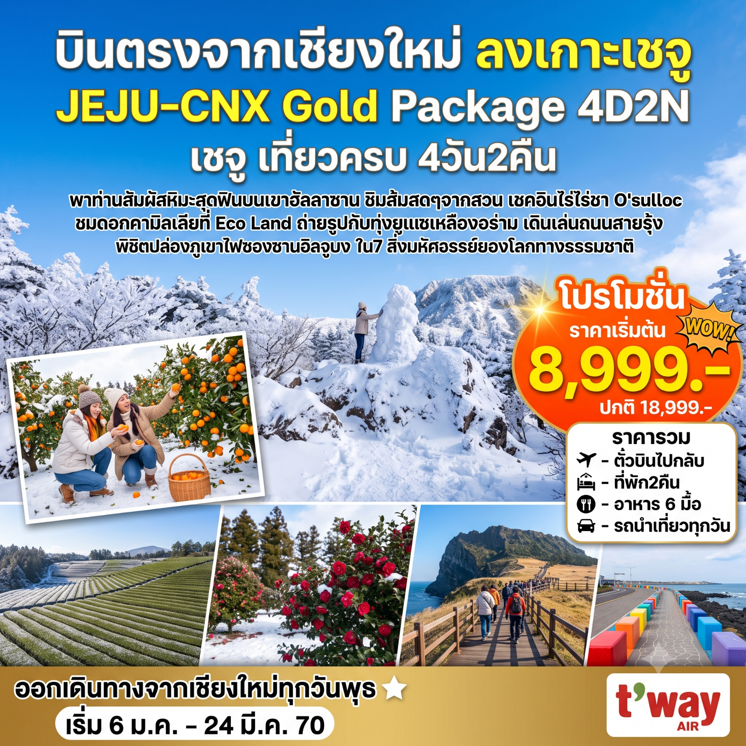

ชื่อโปรแกรม : Jeju Gold Package CNX 4วัน 2คืน
พีเรียตเดินทาง : 06 มกราคม –24 มีนาคม 2570
เส้นทางท่องเที่ยว : ชายหาดอีโฮเทอู - ภูเขาฮัลลาซาน - สวนส้ม - ไร่ชาO'Sulloc - วัดซันบังโพมุนซา - แหลมซงอัคซาน –

ถนนสายรุ้ง - ศูนย์เครื่องสำอาง - ECO LAND - หมู่บ้านวัฒนธรรมซองอึบ - ทุ่งดอกยูแช - ชายหาดควังชีกี - ซองซานอิลจูบง –

ศูนย์น้ำมันสนเข็มแดงและฮ้อตเก้นามู - วัดป่าชอนวังซา - ศูนย์โสมเกาหลี – ซุปเปอร์มาร์เก็ต - ดิวตี้ฟรีและตลาดดาวทาวน์ยอนดง

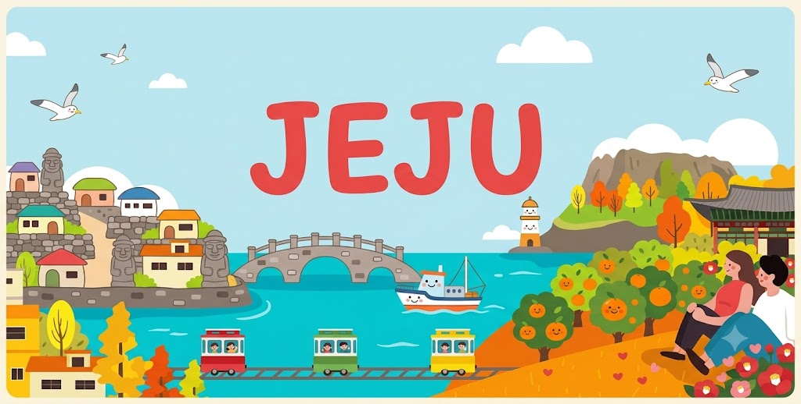
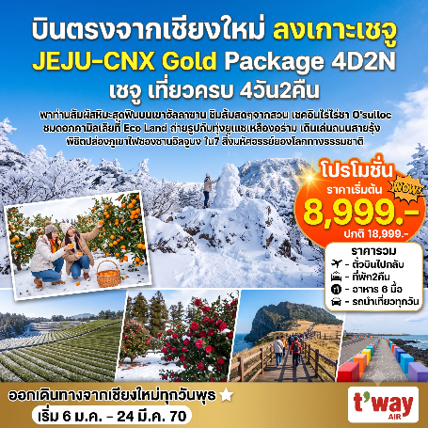
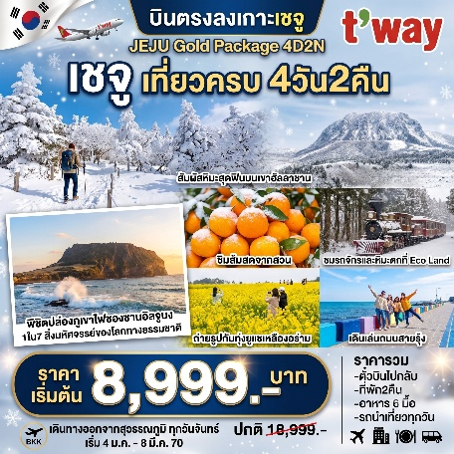
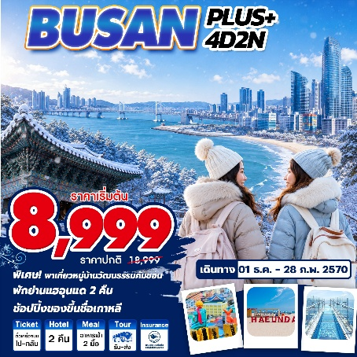

CHIANG MAI - JEJU

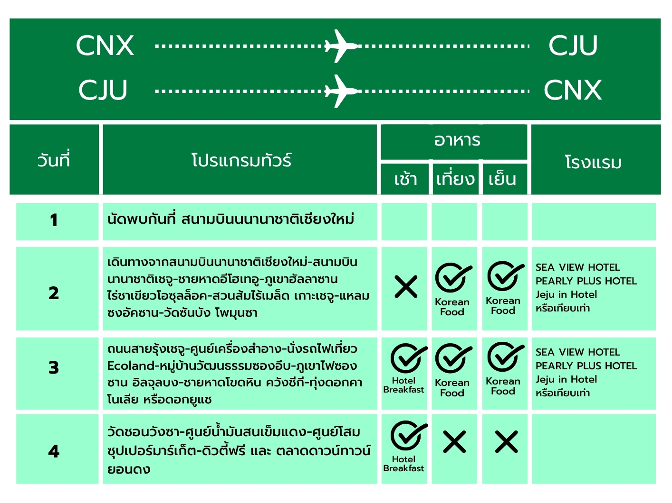
Note : โปรแกรมนี้เป็นท่องเที่ยวแบบอิสระ ไม่มีหัวหน้าทัวร์ร่วมเดินทางด้วย จะไปเจอกับผู้นำเที่ยวที่สนามบินเจจู
(เจจู)
** ท่านต้องได้รับอนุมัติ KETA ก่อนเดินทาง และตรวจสอบความถูกต้องด้วยตนเอง หากไม่ได้รับอนุมัติ/ข้อมูลผิด ไม่สามารถยกเลิก คืนค่าทัวร์ และ ค่าบริการได้
** ข้อยกเว้นของ KETA คือ อายุต่ำกว่า 17 ปี และเกินกว่า 65 ปี แต่ต้องมี E-Arrival card (ทัวร์เตรียมให้)
** บริษัทไม่มีส่วนรับผิดชอบหากท่านไม่ผ่านด่านตรวจคนเข้าเมือง และหากท่านไม่ติดต่อทัวร์หลังจากเครื่องลงภายใน 1 ชั่วโมง ถือว่าท่านไม่เข้าร่วมทัวร์ ไม่สามารถใช้สิทธิ์ที่พัก ตั๋วกลับ และไม่เรียกร้องค่าทัวร์ ค่าบริการคืนได้

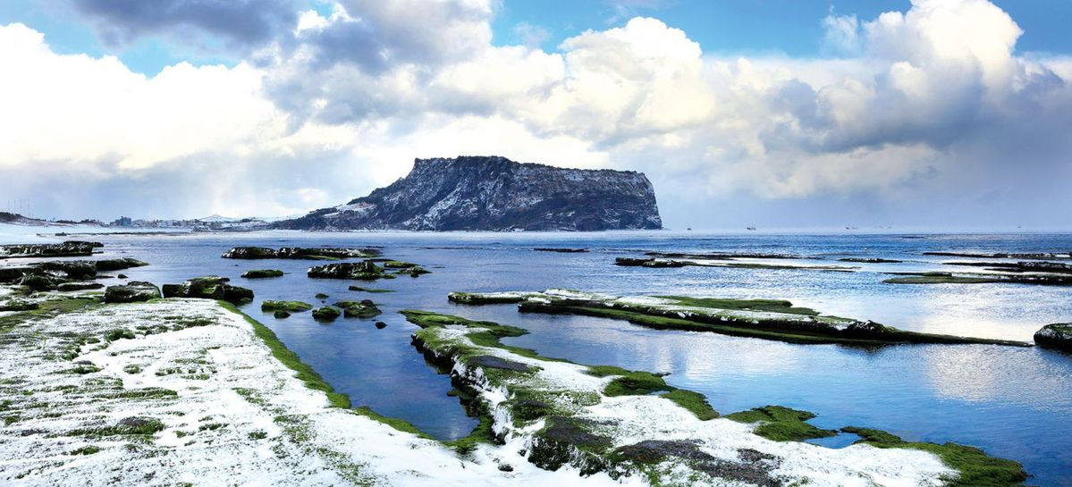
วันที่ 1 : สนามบินนานาชาติเชียงใหม่

20.00 - 22.00 : นัดหมายสนามบินเชียงใหม่ สังเกตป้ายรับ JEJU
เวลานัดหมายจริงจะขึ้นอยู่กับเที่ยวบินในวันนั้นๆ ( JEJU AIR / AIR BUSAN / TWAY /JIN AIR หรือเทียบเท่า)
บริษัทขอสงวนสิทธิ์เป็นผู้จัดการเรื่องเที่ยวบิน และสนามบินตามความเหมาะสม ผู้เดินทางไม่สามารถเลือกได้
** ตั๋วเครื่องบินเป็นประเภทประหยัด / ไม่มีหัวหน้าทัวร์ร่วมเดินทาง**

ออกเดินทางสู่ สนามบินนานาชาติเชจู ประเทศเกาหลีใต้ (ไม่มีบริการอาหารและเครื่องดื่มบนเครื่อง)

เดินทางถึง สนามบินนานาชาติเชจู ประเทศเกาหลีใต้ ผ่านการตรวจคนเข้าเมืองรับสัมภาระผ่านจุดคัดกรองตามระเบียบของสนามบิน (เวลาที่เกาหลีเร็วกว่าไทย 2 ชั่วโมง) ออกมาจะพบผู้นำเที่ยวรอรับคณะอยู่ที่สนามบิน
**ขอสงวนสิทธิ์การรวมคณะจากหลายโปรแกรม เพื่อออกเดินทางพร้อมกัน** มีเวลาให้ได้เตรียมตัวเข้าห้องน้ำ ก่อนเริ่มออกเดินทาง

วันที่ 2 : สนามบินนานาชาติเชจู – อีโฮเทอู - ภูเขาฮัลลาซาน- ไร่ชาเขียวโอซุลล็อค -สวนส้ม
แหลมซงอัคซาน- วัดซันบัง โพมุนซา - เช็คอินที่พัก

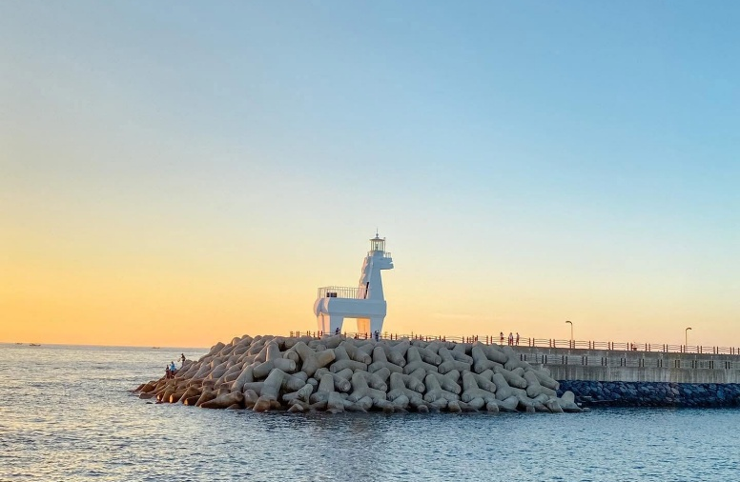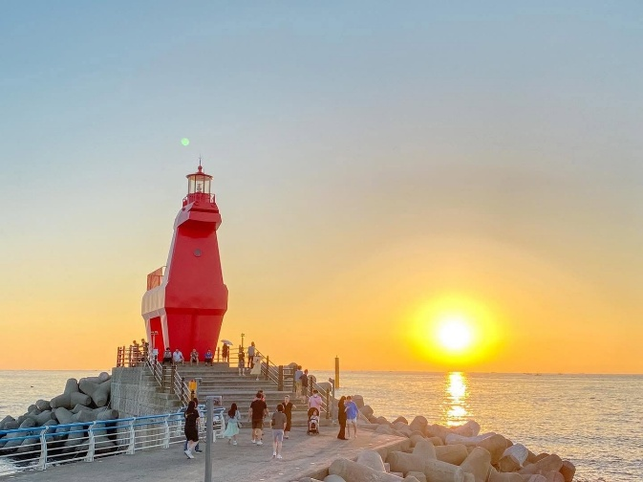
บ่าย : พาท่านท่องเที่ยวชายหาดขึ้นชื่อบนเกาะเชจู "อีโฮเทอู" นอกจากความสวยงามของท้องทะเล คาเฟ่น่ารักๆต่างๆแล้ว ยังมีสัญลักษณ์ที่มองลงมาจากเครื่องบินจะเห็นทันทีที่ถึงเกาะเชจู นั่นก็คือประภาคารรูปม้าสีขาว และสีแดง ม้าถือว่าเป็นสัตว์ประจำเกาะเชจู และใครๆที่มาเที่ยวก็นิยมมาถ่ายรูปและเชคอินกันที่นี่เสมอ
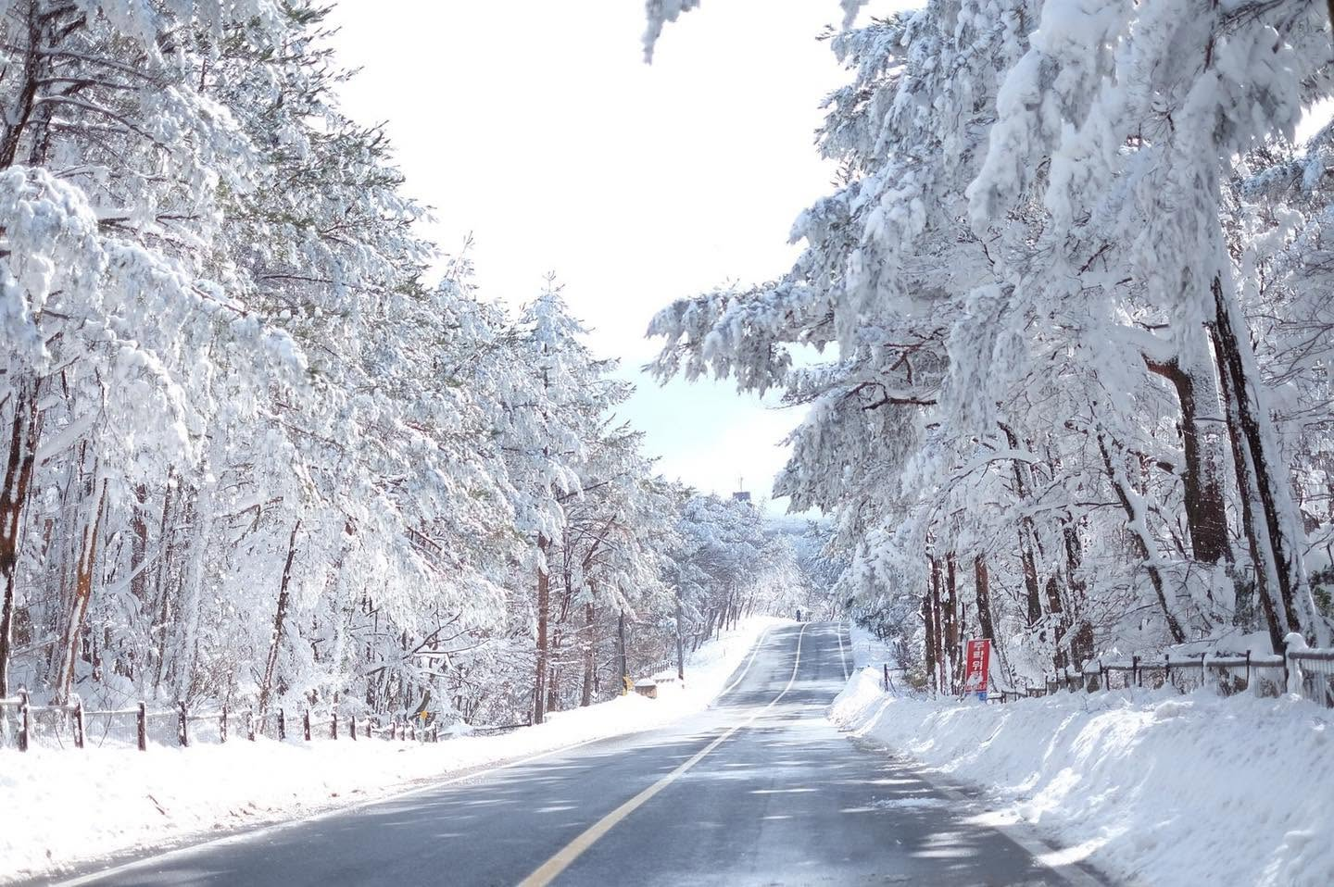
บ่าย: พาท่านเดินทางขึ้นสู่ ภูเขาฮัลลาซาน (Hallasan) ภูเขาที่สูงที่สุดในประเทศเกาหลีใต้ ระดับความสูงถึง 1950 เมตรจากระดับน้ำทะเล และเป็นภูเขาไฟต้นกำเนิดของเกาะเชจูอีกด้วย เส้นทางขึ้นเขาจะมีวิวทิวทัศน์ และธรรมชาติที่สวยงาม ผู้คนนิยมขึ้นมาในช่วงฤดูหนาว เพื่อมาสัมผัสอากาศเย็นๆ สูดโอโซนที่บริสุทธิ์ รวมทั้งชมหิมะในช่วงฤดูหนาวด้วย ซึ่งจะปกคลุมเยอะสุดบนยอดเขา นักท่องเที่ยวจะได้สัมผัสหิมะที่สะอาด นุ่ม ฟู ท่ามกลางธรรมชาติ สวยงามมากๆ เลยทีเดียว ทั้งนี้ขึ้นอยู่กับสภาพอากาศด้วย สำหรับจุดชมวิวที่เราขึ้นไปนั้น ไม่ใช่ยอดสุดของภูเขา แต่จะเป็นเส้นทางที่คำนึงเรื่องความปลอดภัยเป็นหลัก (หิมะขึ้นอยู่กับสภาพอากาศ ณ วันเดินทาง)
หมายเหตุ : ณ วัน เดินทาง ในกรณี หิมะตกหนัก หรือ สภาพอากาศไม่อำนวย ทำให้ไม่สามารถเดินทางไปสถานที่ท่องเที่ยวได้ ทางบริษัทขอสงวนสิทธิ์ไม่พาไปโดยไม่แจ้งให้ทราบล่วงหน้า โดยไม่มีการคืนเงินใดๆทุกกรณี โดยคำนึงถึงความปลอดภัยของคณะทัวร์เป็นหลัก
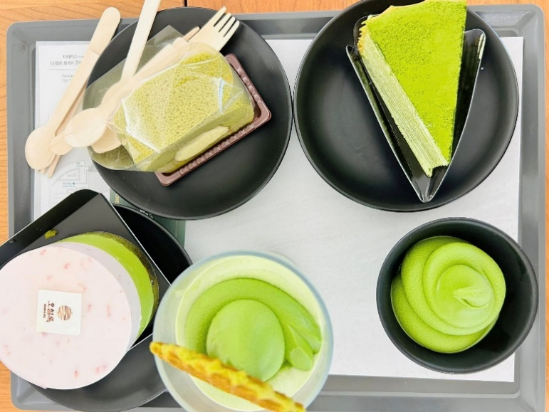
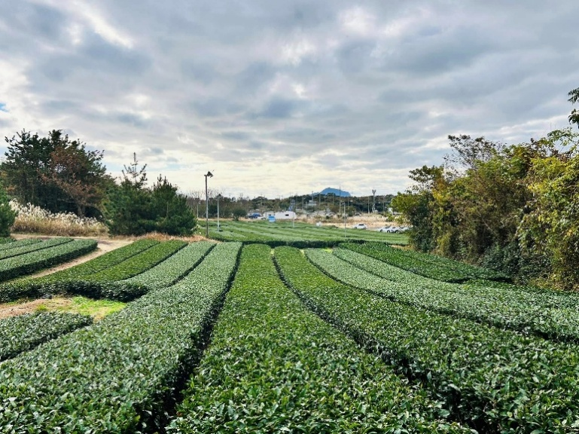

บ่าย : พาท่านเดินทางสู่ ไร่ชาเขียวโอซุลล็อค ขึ้นชื่อที่สุดแห่งเกาะเชจู O'Sulloc ซึ่งจะแบ่งเป็นโซนไร่ชากลางแจ้ง และโซนพิพิธภัณฑ์ที่มีการจัดแสดงเรื่องราวของชา ร้านคาเฟ่ และร้านขายของฝาก ซึ่งท่านสามารถเยี่ยมชมได้ทุกๆโซน เกาะเชจูเป็นดินแดนที่ได้รับของขวัญจากธรรมชาติ ปลูกชาเขียวได้คุณภาพสูง ผสมผสานกับนวัตกรรมสมัยใหม่ จนทำให้ชาที่นี่ส่งออกไปขายทั่วโลก นักท่องเที่ยวทั้งเกาหลีและต่างชาติมักมีจุดมุ่งหมายที่จะมาลิ้มรสความอร่อยของชาที่มีรสชาติเป็นเอกลักษณ์ถึงแหล่งผลิต โดยเฉพาะไอศรีมชาเขียว เค้กโรล เครื่องดื่มชาเขียวทั้งร้อนและเย็น รับประกันความฟินไปตามๆกัน ส่วนใครที่เน้นการชมวิวถ่ายรูป สวยทุกมุมจนกดชัตเตอร์รัวๆแน่นอน ไม่ว่าจะเป็นโซนไร่ชา หรือขึ้นไปจุดชมวิวด้านบนสุดของพิพิธภัณฑ์ ก็จะเห็นความยิ่งใหญ่อลังการของไร่ชาที่นี่
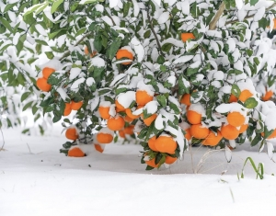
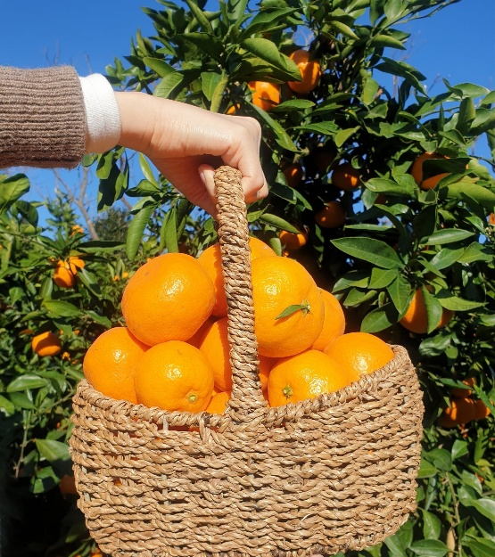
บ่าย : จากนั้นพาท่านเยี่ยมชม สวนส้มไร้เมล็ด (Orange Farm) อีกหนึ่งสิ่งโด่งดัง และมีชื่อเสียงไปทั่วโลกคือ ส้ม ที่ปลูกบนเกาะเชจู ด้วยความพิเศษ รสชาติที่อร่อยเป็นเอกลักษณ์ ปลอดสารเคมี และดกมาก ผู้คนที่ผ่านไปผ่านมา ต้องมองเหลียวหลังกันเลยทีเดียว ชาวบ้านบนเกาะเชจูได้ปลูกกันเยอะมากขึ้น เอกลักษณ์ของส้มบนเกาะเชจู คือไร้เมล็ด รสชาติกลมกล่อม วิตามินซีสูง ปัจจุบันหลายๆสวนส้ม ได้เปิดให้นักท่องเที่ยวเข้าไปถ่ายรูป และได้ลองชิมส้มสดๆ จากต้น จากสวน ถือเป็นอีกกิจกรรมยอดฮิต เมื่อมาเยือนเกาะเชจู
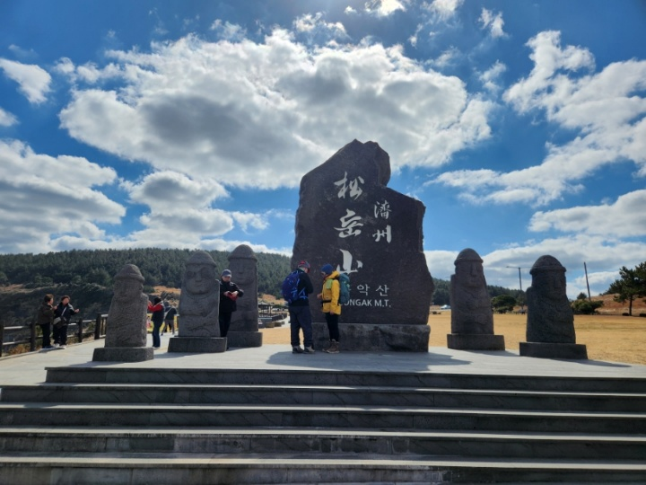
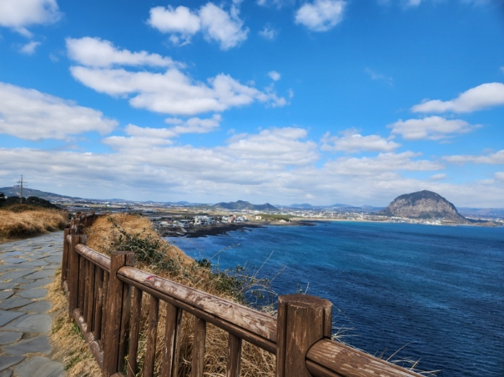
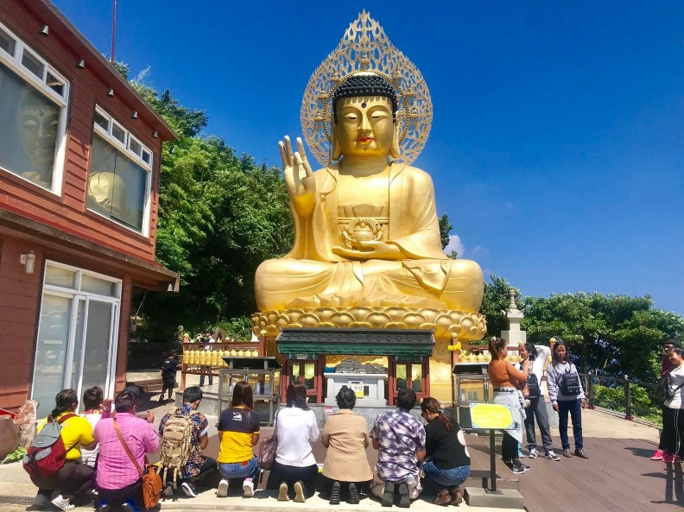
บ่าย : ซองอัคซาน(SONG AK SAN) หรือที่เรียกกันว่า “แหลมซองอัคซาน” เป็นภูเขามีแหลมทอดยาวออกสู่ท้องทะเล พร้อมประวิติศาสตร์เกี่ยวกับสงครามในสมัยอดีต ที่มีการให้ชาวบ้านเกาะเชจูมาเจาะอุโมงค์เพื่อเก็บยุทโธปกรณ์ต่างๆ ปัจจุบันยังเป็นอุโมงค์บ้าง บางอันก็ถล่มลงมาแล้ว แต่ด้วยความสวยงามของบริเวณนี้ จึงถูกเลือกให้เป็นฉากถ่ายทำซีรีย์สุดฮิตที่ดังทั่วโลก “แดจังกึม” นั่นเอง เมื่อมาเที่ยวที่นี่แนะนำให้ลงไปถ่ายรูปบริเวณท่าเรือที่มีหินรูปทรงแปลกตา และชายหาดหินทรายที่มีสีดำสนิท จนหลายคนเรียกทะเลบริเวณนี้ว่า ทะเลสีดำ และที่พลาดไม่ได้ต้องไปอุดหนุน อาหารทะเลที่งมขึ้นมาสดๆ อาทิ หอยเป๋าฮื้อ ปลิงทะเล โดยชาวบ้านกลุ่มหญิงประดาน้ำ หรือ แฮนยอ ถัาโชคดีก็อาจจะได้เห็นการดำทะเลของป้าๆบริเวณนั้นด้วย

เย็น : จากนั้นพาท่านแวะเยี่ยมชม และนมัสการพระใหญ่ ณ วัดซันบังโพมุนซา วัดแห่งนี้ตั้งอยู่บนเขาซันบังหันหน้าออกสู่ทะเล ภายในวัดประดิษฐานพระพุทธรูปองค์ใหญ่สีทองถือถ้วยโอสถ ผู้คนนิยมมาขอพรเรื่องของสุขภาพ และความร่ำรวยเงินทอง โดยนิยมทำบุญด้วยการถวายข้าวสาร เทียน พร้อมทั้งการหมุนระฆังทองคำรอบฐานองค์พระเพื่อความเป็นศิริมงคลอีกด้วย ซึ่งมีความศักดิ์สิทธิ์และเป็นที่เลื่อมใสของชาวบ้านบนเกาะเชจูมายาวนาน นอกจากนั้นรูปปั้นพระแม่กวนอิมซึ่งหันหน้าออกสู่ทะเล ยังเป็นอีกหนึ่งศรัทธาของผู้ที่นับถือ นิยมนำน้ำบริสุทธ์มาถวาย เพื่อความอุดมสมบูรณ์ของชีวิต ไม่ใช่แค่ชาวพุทธเท่านั้นที่นิยมมาเยี่ยมชมที่วัดแห่งนี้ เพราะความสงบ และวิวทิวทัศน์ที่สวยงาม มองเห็นท้องทะเลแบบพาโนราม่า จึงกลายเป็นอีกหนึ่งสถานที่ที่ต้องมาเยือนสักครั้งเมื่อมาเที่ยวเกาะเชจู
เย็น : รับประทานอาหารเย็น เมนูอาหารเกาหลี KOREAN FOOD
เย็น : นำท่านเชคอินเข้าสู่ที่พัก Jeju City Hotel/ Seogwipo hotel หรือเทียบเท่า
** ใน1คณะ อาจจะมีการส่งเข้าที่พักหลายโรงแรม บริษัทฯขอสงวนสิทธิ์เป็นผู้จัดเลือกโรงแรมตามความเหมาะสม**
** ห้องพักประเภท 2-3 ท่าน ไม่ระบุประเภทเตียง (ประเภทเตียงขึ้นอยู่กับผู้จัดทำเท่านั้น)
เพื่อไม่เป็นการรบกวนเวลา ให้ท่านได้พักผ่อนตามอัธยาศัย
วันที่ 3 : ถนนสายรุ้ง-ศูนย์เครื่องสำอาง- ECOLAND-หมู่บ้านวัฒนธรรมซองอึบ-ภูเขาไปซองซานอิลจูบง-ชายหาดโขดหินควังชีกี-ชมสวนดอกคามิเลีย

เช้า : รับประทานอาหารเช้า บริการในโรงแรมที่พัก
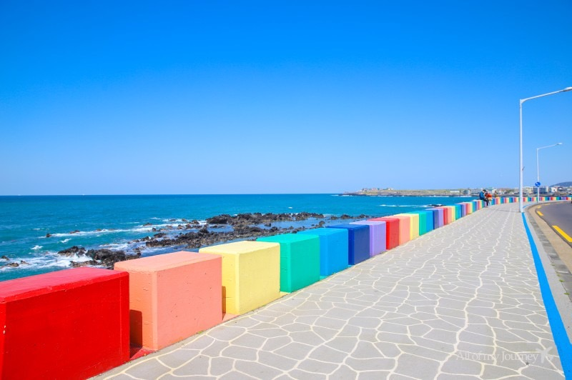

เช้า : พาท่านไปถ่ายรูปกับความสดใสของ “ ถนนสายรุ้ง”บนเกาะเชจู เป็นถนนเลียบชายทะเลด้านเหนือของเกาะ เป็นไอเดียศิลปะที่ดีมากๆ เพราะมีการทาสีบนแท่งหินที่เอาไว้กั้นชายทะเลแบบสลับสีแนวสายรุ้ง ยาวตลอดเส้นทาง ทำให้เกิดสีสันที่ดึงดูดให้ใครๆที่ผ่านไปมาตรงนี้อดไม่ได้ ที่จะแวะลงมาถ่ายรูปสร้างสีสัน ไม่ว่าจะเป็นแอคชั่นท่างนั่ง ท่าเดิน หรือครีเอทแอคชั่นสนุกๆได้มากมาย


เช้า : จากนั้นพาท่านเดินทางสู่ ศูนย์รวมเครื่องสำอางค์ (COSMETIC SHOP) ประเภทเวชสำอางค์ที่หมอศัลยกรรมเกาหลีร่วมออกแบบมากมาย มีผลิตภัณฑ์ต่างๆ ที่เหมาะกับผู้ที่มีปัญหาผิวหน้า ไม่ว่าจะเป็นสิว มีริ้วรอย ฝ้า กระ จุดด่างดำใบหน้าหมองคล้ำ อยากผิวขาวสว่างใส ไร้ริ้วรอย แต่งหน้าเบาๆโชว์ผิวแบบสาวเกาหลี โดยไม่ต้องศัลยกรรม

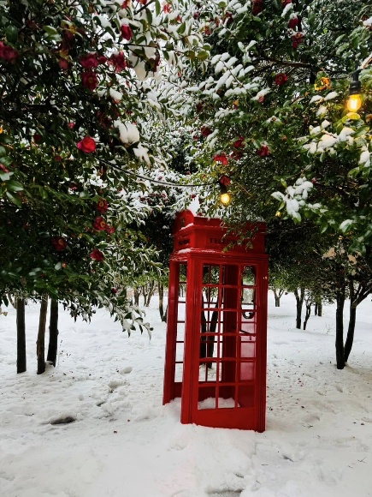
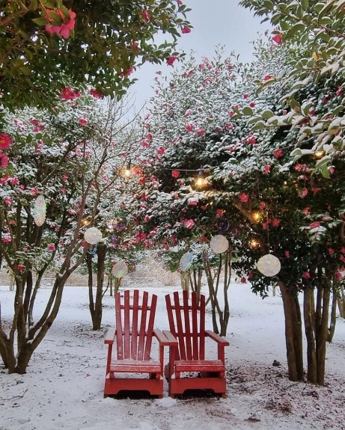
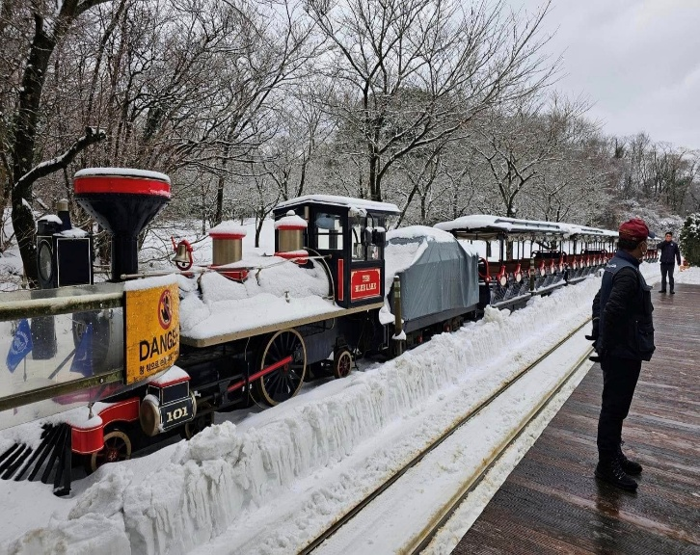
เช้า :พาท่านนั่งรถไฟเที่ยวชมธรรมชาติ ECOLAND สูดอากาศบริสุทธิ์ และร่วมกิจกรรมตามสถานีต่างๆ ด้านในถูกสร้างอยู่ท่ามกลางผืนป่าขนาดใหญ่ แบ่งออกเป็นหลายหลากโซน ไม่ว่าจะเป็นทะเลสาป ที่สามารถเดินชมวิวบนสะพานไม้ แต่ละฤดูจะมีดอกไม้ และพันธุ์ไม้ต่างๆออกสลับกันให้ท่านได้มาเชคอินกันได้ตลอดทั้งปีเลย เดือนธ.ค. - ม.ค. ฤดูหนาวจัด หิมะตก และดอกคามิลเลียบาน เดือนก.พ.-เม.ย ทุ่งดอกยูแชกต และมีซากุระบานตอนปลายเดือนมีนา เดือนพ.ค-ก.ค. ชมทิวลิป ดอกไฮเดรนเยีย และลาเวนเดอร์ เดือนส.ค.-ก.ย. ดอกSunpatein บาน ทุ่งหญ้าเขียวชอุ่ม เดือนต.ค.-พ.ย.ทุ่งหญ้าสีชมพูพิงค์มูลลี่ และดอกหญ้าออกแซ(รวมค่าตั๋วแต่ไม่รวมค่ากิจกรรมด้านใน)
หมายเหตุ : ณ วัน เดินทาง ในกรณี หิมะตกหนัก หรือ สภาพอากาศไม่อำนวย ทำให้ไม่สามารถเดินทางไปสถานที่ท่องเที่ยวได้ ทางบริษัทขอสงวนสิทธิ์ไม่พาไปโดยไม่แจ้งให้ทราบล่วงหน้า โดยไม่มีการคืนเงินใดๆทุกกรณี โดยคำนึงถึงความปลอดภัยของคณะทัวร์เป็นหลัก

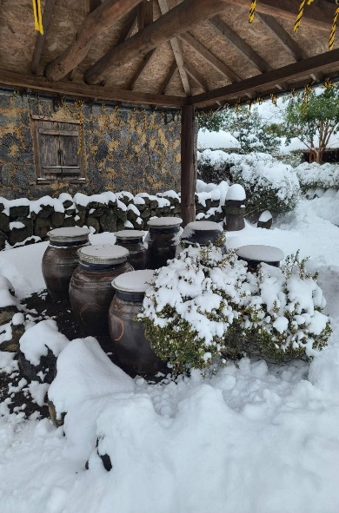
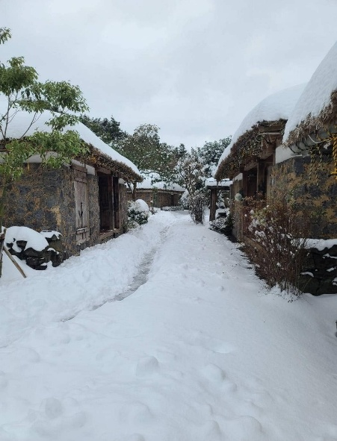
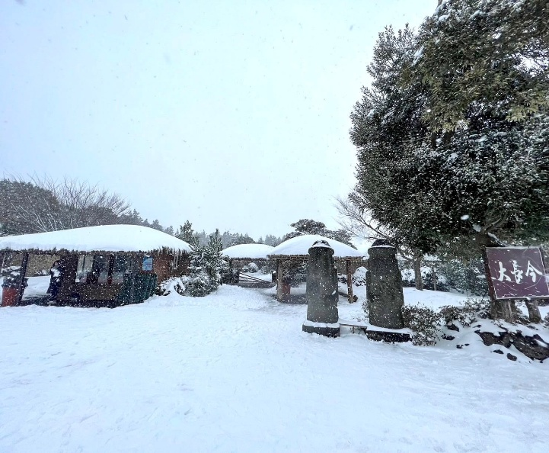

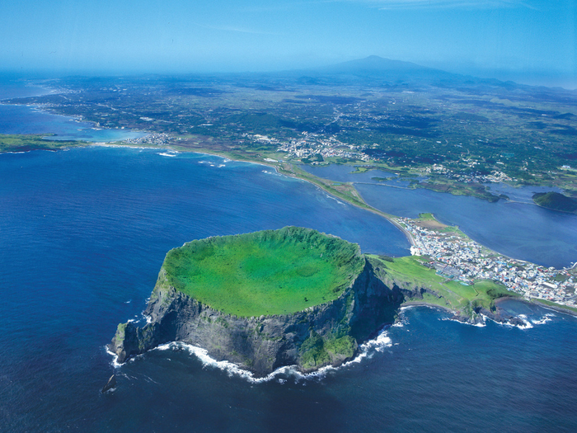
บ่าย :จากนั้นพาท่านเยี่ยมชม หมู่บ้านวัฒนธรรม "ซองอึบ" (SONGEUB FOLK VILLAGE) เป็นหมู่บ้านโบราณอายุมากกว่า 300 ปี ที่ยังมีผู้คนอาศัยอยู่จริง เมื่อไปถึงจะมีชาวบ้านมาต้อนรับและพาเราเดินชมวิถีชีวิตต่างๆ ในหมู่บ้าน พร้อมถ่ายทอดเรื่องราวของคนที่นี่ให้ฟังแบบสนุกสนาน เราจะได้รู้จักรูปปั้นเทพพระเจ้า ทอลฮารุบัง ที่มีอยู่ทั่วเกาะ บ้านที่สร้างจากก้อนหินทั้งหลัง แหล่งน้ำจืดที่หายากมาก อาชีพหลักของชาวเกาะ ความไม่เท่าเทียมของหญิงชายในอดีต สัตว์เลี้ยงประจำเกาะ ไหหรือโอ่งโบราณที่ได้มีไว้หมักกิมจิ เหมือนที่อื่นๆ และที่พลาดไม่ได้สินค้า Otop ของหมู่บ้านที่มีมาช้านาน เป็นที่เลื่องชื่อว่ามาเกาะเชจูต้องมาชิม และช้อปสักครั้ง นั่นก็คือผลิตภัณฑ์แคลเซียมธรรมชาติจากกระดูกม้า และน้ำหมักเบอร์รี่ป่า แบล็คราสเบอรี่ หรือที่เรียกันว่า Omija (โอมิจา) ถ้าได้ดื่มจะสดชื่นมากๆ
บ่าย : จากนั้นนำท่านชม ภูเขาไฟซองซาน อิลจุลบง (SEONGSAN ILCHULBONG ) หรือที่ถูกขนานนามว่า “Sunrise Peak” มีอายุกว่า 5000 ปี ที่นี่เป็นจุดชมพระอาทิตย์ขึ้นที่สวยที่สุด จึงเป็นสถานที่โด่งดังที่ผู้คนมาขอพรและชมพระอาทิตย์ขึ้น ป็นสถานที่ที่นักท่องเที่ยวจากทั่วทุกมุมโลกอยากมาสัมผัส จึงถูกยกย่องให้เป็น 1 ใน 7 สิ่งมหัศจรรย์ใหม่ทางธรรมชาติ ภูเขาไฟลูกนี้สงบลงเป็นที่เรียบร้อย แต่ทิ้งความสมบูรณ์และสวยงามเอาไว้ โดยรูปทรงที่กลมขนาดใหญ่เส้นผ่านศูนย์กลางประมาณ 600 เมตร มีรอยหยักมองแล้วลักษณะเหมือนทรงมงกุฏเลย และเป็นการเชื่อมโยงกับเกาะเชจูแบบธรรมชาติ ด้วยธารลาวา ปัจจุบันจึงสามารถไปเที่ยวจุดนี้ด้วยรถยนต์ และใครที่อยากได้บรรยากาศปากปล่องภูเขาไฟ พร้อมชมวิวทิวทัศน์ที่สวยงาม ต้องเอาชนะใจตัวเองด้วยการเดินขึ้นไปพิชิตถึงยอดปากปล่อง ความสูงจากระดับน้ำทะเล 182 เมตรเท่านั้น นักท่องเที่ยวจากทั่วทุกมุมโลกอยากมาสัมผัส จึงถูกยกย่องให้เป็น 1 ใน 7 สิ่งมหัศจรรย์ใหม่ทางธรรมชาติ ภูเขาไฟลูกนี้สงบลงเป็นที่เรียบร้อย แต่ทิ้งความสมบูรณ์และสวยงามเอาไว้ โดยรูปทรงที่กลมขนาดใหญ่เส้นผ่านศูนย์กลางประมาณ 600 เมตร มีรอยหยักมองแล้วลักษณะเหมือนทรงมงกุฏเลย และเป็นการเชื่อมโยงกับเกาะเชจูแบบธรรมชาติ ด้วยธารลาวา ปัจจุบันจึงสามารถ
ด้วยรถยนต์ และใครที่อยากได้บรรยากาศปากปล่องภูเขาไฟ พร้อมชมวิวทิวทัศน์ที่สวยงาม ต้องเอาชนะใจตัวเองด้วยการเดินขึ้นไปพิชิตถึงยอดปากปล่อง ความสูงจากระดับน้ำทะเล 182 เมตรเท่านั้น **ไม่รวมตั๋วขึ้นชมปล่องภูเขาไฟ**
หมายเหตุ : ณ วัน เดินทาง ในกรณี หิมะตกหนัก หรือ สภาพอากาศไม่อำนวย ทำให้ไม่สามารถเดินทางไปสถานที่ท่องเที่ยวได้ ทางบริษัทขอสงวนสิทธิ์ไม่พาไปโดยไม่แจ้งให้ทราบล่วงหน้า โดยไม่มีการคืนเงินใดๆทุกกรณี โดยคำนึงถึงความปลอดภัยของคณะทัวร์เป็นหลัก

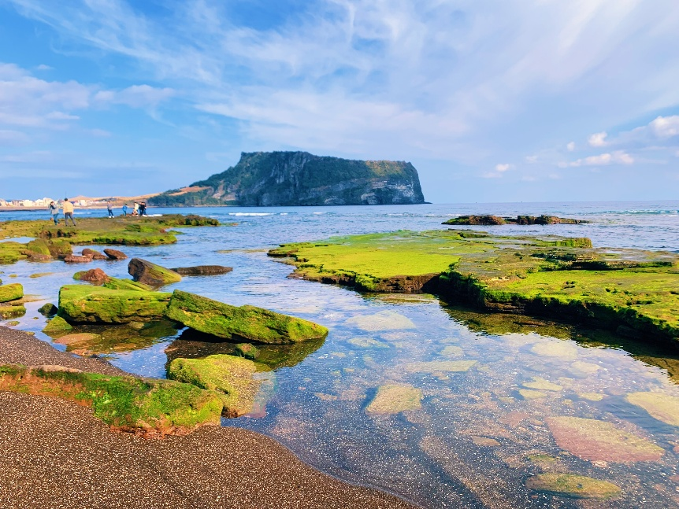
บ่าย : จากนั้นพาท่านชมความงามที่แปลกตาของ ชายหาดโขดหิน ควังชีกี จุดตรงนี้เป็นทางเชื่อมต่อไปยังภูเขาไปซองซานอิลจูบง และเป็นมุมที่สามารถมองเห็นภูเขาไฟลูกนี้แบบเต็มๆ ถือเป็นวิวที่สวยมาก และเมื่อเวลาน้ำลงจะมีโขดหิมโผล่ขึ้นมาพร้อมตะไคร่สีเขียวสด ตัดกับน้ำทะเลที่ใสมาก เป็นความงามที่แปลกตา ทำให้นักท่องเที่ยวอดใจไม่ได้ที่จะต้องแวะถ่ายรูปก่อนเดินทางไปท่องเที่ยวซองซานอิลจูบงนั่นเอง

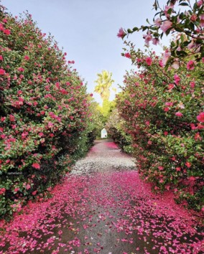

พาทุกท่าน จากนั้นพาท่านเยี่ยมชม คามิลเลีย ฮิลล์ สวนดอกไม้แห่งความรักและการพักผ่อน (Camellia Hill The Forest of love and healing) เริ่มจากการปลูกต้นคามิลเลียที่ออกดอกในช่วงฤดูหนาว ด้วยความรักในดอกไม้จึงปรับเปลี่ยนที่นี่เป็นสวนดอกไม้ที่สามารถท่องเที่ยวได้ทั้ง 4 ฤดูกาล ทำให้นักท่องเที่ยวได้ความรู้สึกว่า สถานที่เดียวกันแต่ได้ความแตกต่าง มาเท่าไหร่ก็ไม่มีเบื่อเลยทีเดียว ด้านในมีการแบ่งโซนจัดสรรพื้นที่ได้ดีมาก ไม่ซับซ้อน สามารถเดินเที่ยว ถ่ายรูป สูดอากาศบริสุทธิ์ได้สบายๆมาก ฤดูหนาว (Winter Season) ที่แห่งนี้จะเบ่นบานไปด้วยดอกคามิลเลีย หลากหลายสายพันธ์ สีสันสวยๆ สลับเรียงรายกัน พร้อมมุมที่ถ่ายรูปมากมาย ฤดูใบไม้ผลิ (Spring Season) แน่นอนว่าช่วงที่ทุกคนรอคอย Cherry Blossom หรือซากรุกะนั่นเอง ที่นี่ก็มีให้ได้มาชมเช่นกัน ฤดูร้อน (Summer Season) ช่วงนี้สวยไฮไลท์เช่นกัน เป็นช่วงที่ดอกไฮเดรนเยียเบ่งบาน เป็นพุ่มใหญ่ หลากสี เยอะมากจนใครๆต้องมาให้ได้เชียว ฤดูใบไม้ร่วง (Autumn Season) ไฮไลท์ของฤดูกาลนี้คือ ทุ่งหญ้าสีชมพูพิงค์มูลี่ Pink Muhly เป็นอะไรที่ทุกคนรอคอย 1ปี1ครั้งกับ ต้นหญ้าที่เป็นสีชมพูโดยธรรมชาติ สวย หวาน น่ารักมาก

เย็น : รับประทานอาหารเย็น เมนูอาหารเกาหลี KOREAN FOOD
เย็น : นำท่านเชคอินเข้าสู่ที่พัก Jeju City Hotel/ Seogwipo hotel หรือเทียบเท่า
** ใน1คณะ อาจจะมีการส่งเข้าที่พักหลายโรงแรม บริษัทฯขอสงวนสิทธิ์เป็นผู้จัดเลือกโรงแรมตามความเหมาะสม**
** ห้องพักประเภท 2-3 ท่าน ไม่ระบุประเภทเตียง (ประเภทเตียงขึ้นอยู่กับผู้จัดทำเท่านั้น)
เพื่อไม่เป็นการรบกวนเวลา ให้ท่านได้พักผ่อนตามอัธยาศัย

วันที่ 4 : วัดชอนวังซา- ศูนย์น้ำมันสนเข็มแดง – ศูนย์โสม/สมุนไพร – Dutyfree - ร้านซุปเปอร์ขนมของฝาก
- เชียงใหม่ประเทศไทย

เช้า : รับประทานอาหารเช้า บริการในโรงแรมที่พัก
เช้า : พาท่านเข้าในชมวัดป่า "ชอนวังซา" เป็นวัดที่สวยงามที่อยู่กลางหุบเขา 99ยอด ของเทือกเขาฮัลลาซาน ซึ่งสายมูต้องห้ามพลาดเพราะวัดแห่งนี้ต้องมาขอพรเรื่องเงินทอง และความก้าวหน้าในเรื่องหน้าที่การงาน วัดนี้ถูกขึ้นทะเบียนเเป็นวัดเก่าแก่และศักดิ์สิทธิ์มากแห่งนึงในเกาหลี อีกทั้งยังมีต้นกำเนิดน้ำแร่ศักดิ์สิทธิ์ที่คนสมัยก่อนใช้ดื่มกินเพื่อเป็นสิริมงคลให้ตนเองอีกด้วย
หมายเหตุ : ณ วัน เดินทาง ในกรณี หิมะตกหนัก หรือ สภาพอากาศไม่อำนวย ทำให้ไม่สามารถเดินทางไปสถานที่ท่องเที่ยวได้ ทางบริษัทขอสงวนสิทธิ์ไม่พาไปโดยไม่แจ้งให้ทราบล่วงหน้า โดยไม่มีการคืนเงินใดๆทุกกรณี โดยคำนึงถึงความปลอดภัยของคณะทัวร์เป็นหลัก
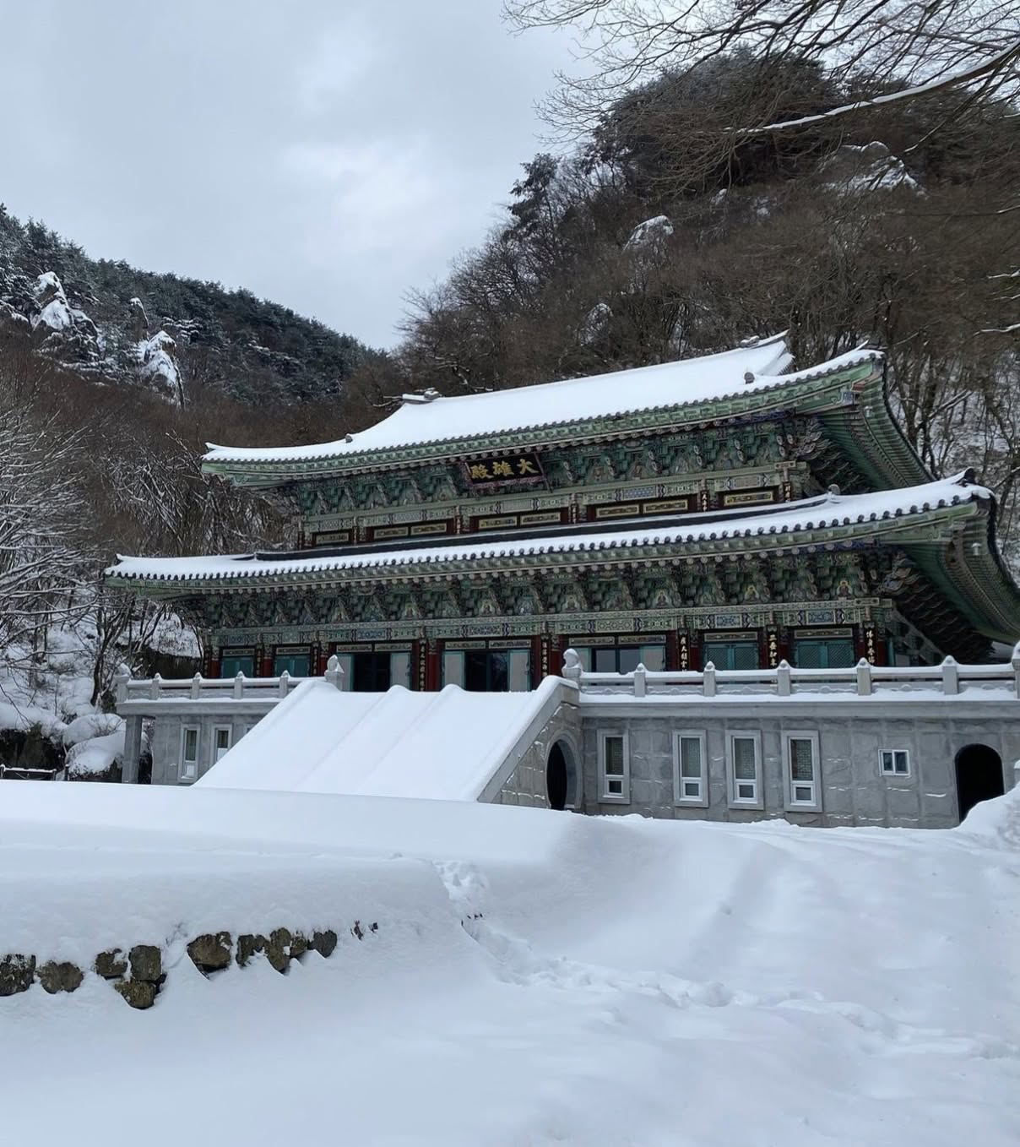
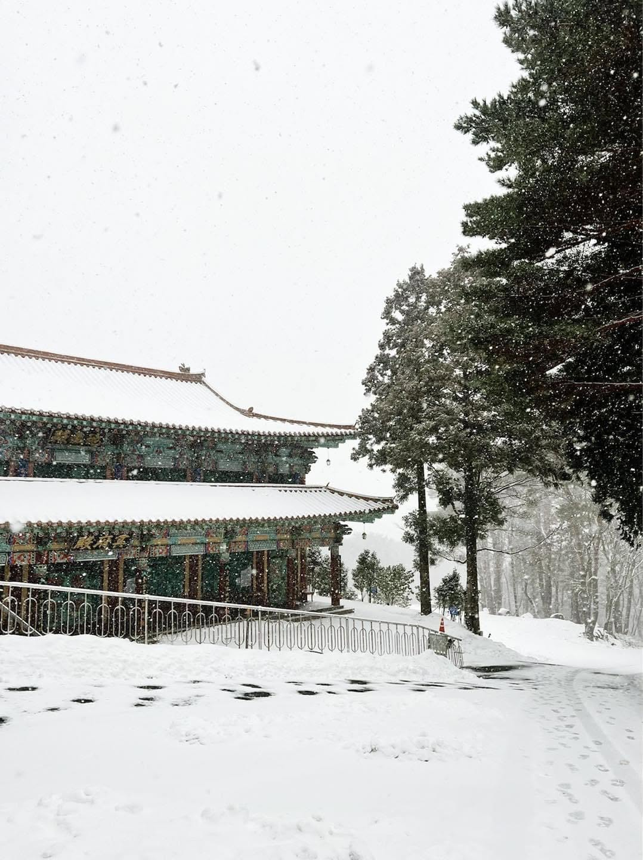

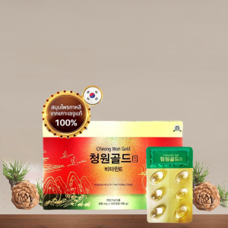
พาท่านสู่ ศูนย์น้ำมันสนเข็มแดง ตามตำหรับยาโบราณสมัยราชวงศ์โชซอน ที่ถูกบันทึกไว้เป็นลายลักษณ์อักษร ปัจจุบันได้นำมาสกัดด้วยวิธีที่ทันสมัยดึงสรรพคุณที่ดีที่สุดออกมาในรูปแบบที่ทานได้ง่าย และบำรุงสุขภาพได้ดีที่สุด น้ำมันสนเข็มแดงมีสรรพคุณช่วยในการทำความสะอาดระบบหลอดเลือด เคลียร์หลอดเลือดที่อุดตัน ลดคลอเลสเตอรอล ความดัน เบาหวาน ป้องกันเส้นเลือด ตีบ แตก ตัน อีกทั้งยังช่วยให้การผ่อนคลาย หลับสนิทมากขึ้น ผิวพรรณดูมีสุขภาพดีรับประทานเป็นประจำ ร่างกายแข็งแรงขึ้นตามลำดับ และยังมีผลิตภัณฑ์ออแกนิคที่สกัดมาจากสนเข็มแดง
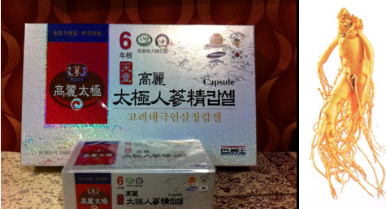
จากนั้นนำท่านชม ศูนย์สมุนไพร (K0REA HERB) โสมเกาหลี ที่มีคุณสมบัติช่วยเสริมสร้างความแข็งแรงให้แก่ระบบย่อยอาหารและปอด ช่วยทำให้จิตใจสงบและเพิ่มพละกำลัง สรรพคุณทางการแพทย์ ช่วยบำรุงหัวใจ ป้องกันโรคหัวใจขาดเลือด เสริมประสิทธิภาพทางเพศ ลดและป้องกันมะเร็ง และสมุนไพรเมล็ดฮอตเก (ฮอตเกนามู) ทางการแพทย์เรียกว่า ผลไม้ทอง มีรสเปรี้ยว ดีสำหรับบุคคลที่ นิยมดื่มเหล้า ชา กาแฟ น้ำอัดลม ฯลฯ เมล็ดฮอตเก จะช่วยในการล้างสารพิษที่ตกค้างหรือไขมันที่สะสมอยู่ภายในผนังของตับหรือไต ช่วยให้ตับหรือไตของท่านแข็งแรงขึ้น ซึ่งยังส่งผลดีต่อสุขภาพร่างกายของท่านเอง
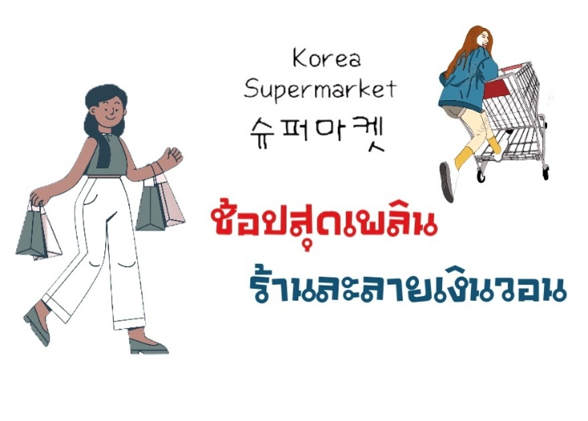
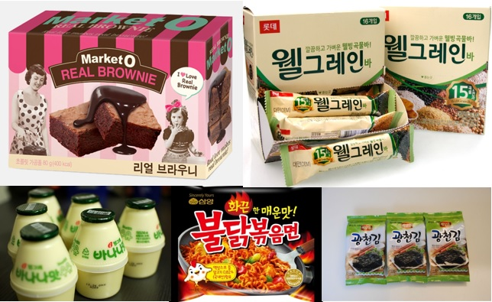
ซุปเปอร์มาร์เก็ต ละลายเงินวอน (Korea Supermarket

บ่าย : จากนั้นพาท่านเดินทางสู่ Supermarket หรือที่นักท่องเที่ยวเรียกกันว่า "ร้านละลายเงินวอน" ที่นี่มีขนม ของฝาก ของพื้นเมืองเกาหลีที่ขึ้นชื่อ ใครๆมาต้องมีติดไม้ติดมือกลับไป อาทิเช่น ขนมชื่อดังต่างๆ ช็อคโกแลตหลายหลายรสชาติ สาหร่ายนานาชนิด รามยอน กิมจิ รวมไปถึงของใช้ในครัวเรือน เช่น กระทะ ตะเกียบ ถ้วยข้าว ซอสปรุงรส วุ้นเส้น รวมถึงของฝากของที่ระลึกมีให้ท่านได้เลือกซื้อมากมาย เหมือนเอาเงินวอนมากละลายกันอย่างเพลิดเพลินและไม่ต้องกลัวว่าจะใส่กระเป๋าไม่พอ เพราะที่นี่พร้อมบริการบรรจุกล่องตามเงื่อนไขของร้านด้วย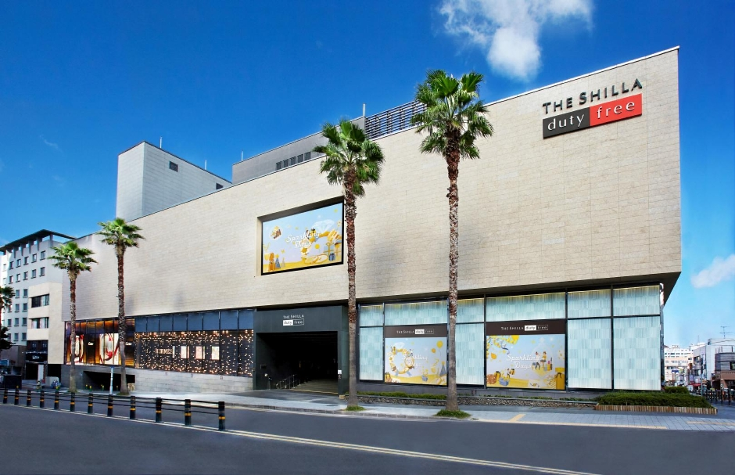
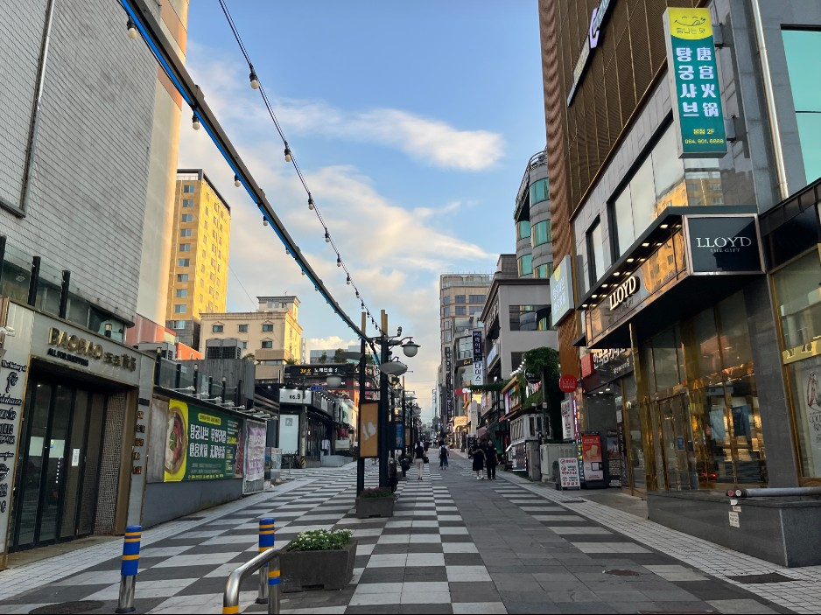
บ่าย : จากนั้นนำท่านช้อปปิ้งสินค้าปลอดภาษีที่ดิวตี้ฟรี (Shilla Duty Free Shop) ที่นี่มีสินค้าปลอดภาษีชั้นนำให้ท่านเลือกซื้อมากมายกว่า 500 ชนิด อาทิเช่น น้ำหอม เสื้อผ้า เครื่องสำอาง กระเป๋า นาฬิกา เครื่องประดับ หลากหลาย แบรนด์ดัง อาทิเช่น Dior ,Chanel , Prada ,Louis Vuitton ,MCM ,Rolex ฯลฯ

บ่าย : จากนั้นพาทุกท่านเดินทางสู่ตลาดดาวทาวน์ยอนดง ( Down Town Yeondong) แหล่งช็อปปิ้งใจกลางเมืองเกาะเชจู บริเวณนี้โดดเด่นด้วยถนนคนเดิน ร้านค้าแบรนด์เนม ร้านเครื่องสำอาง เสื้อผ้าแฟชั่นเกาหลี คาเฟ่ ร้านอาหาร และสถานบันเทิงยามค่ำคืน บรรยากาศเป็นถนนคนเดินที่คึกคักตลอดทั้งวัน เหมาะสำหรับการเดินเล่น ช็อปปิ้ง

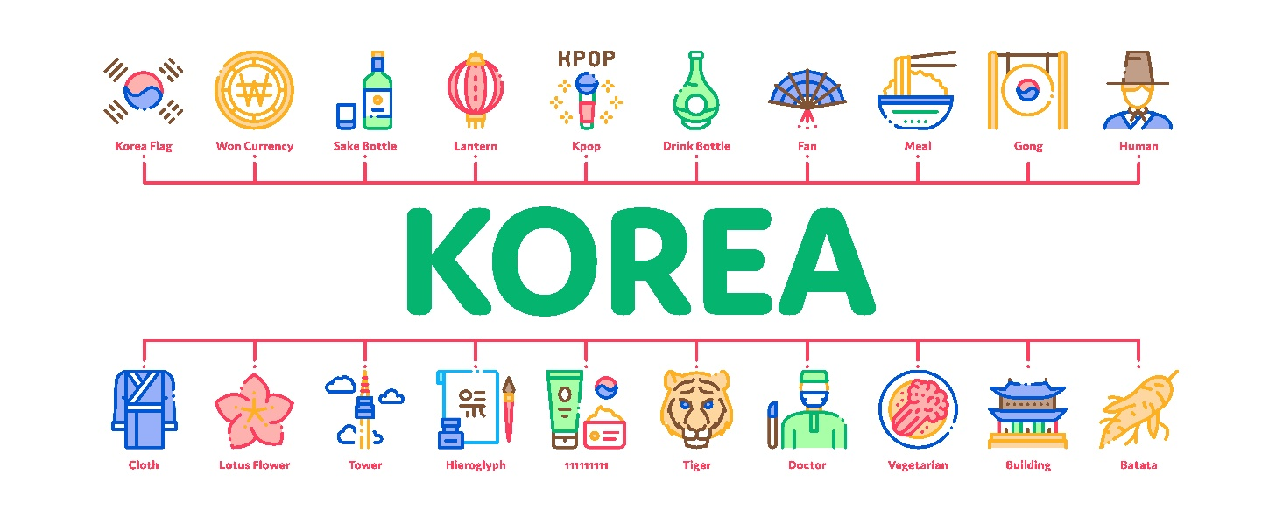

พาท่านสู่สนามบินนานาชาติ เชจู เพื่อเดินทางกลับประเทศไทย(เชียงใหม่)
บริษัทขอสงวนสิทธิ์เป็นผู้จัดการเรื่องเที่ยวบิน และสนามบินเตามความเหมาะสม ผู้เดินทางไม่สามารถเลือกได้
** ตั๋วเครื่องบินเป็นประเภท ประหยัด / ไม่มีหัวหน้าทัวร์ **
เดินทางถึง ประเทศไทย โดยสวัสดิภาพ พร้อมความประทับใจ...... เจอกันใหม่ทริปหน้า
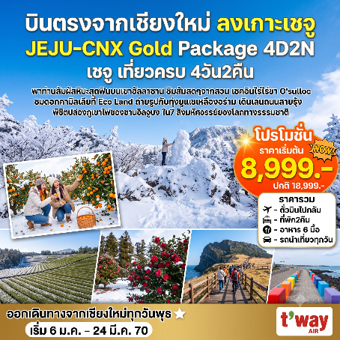
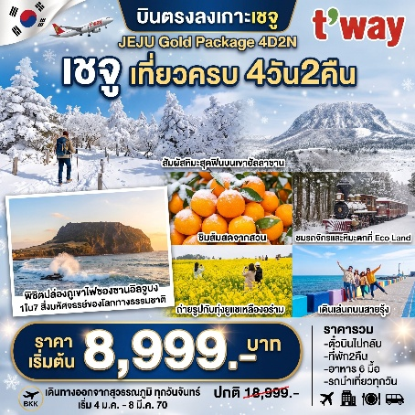

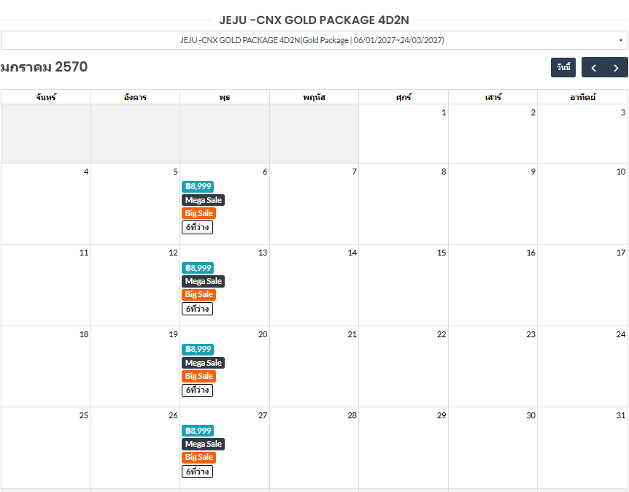

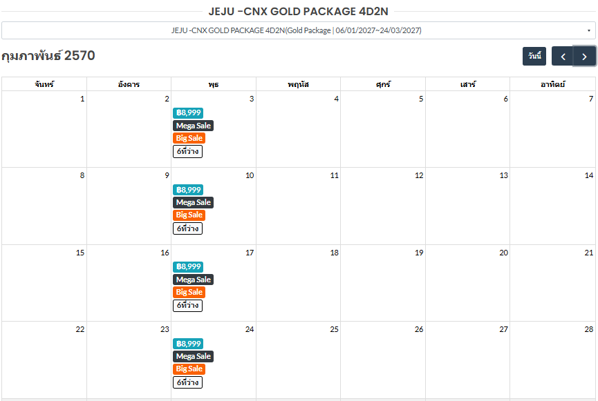
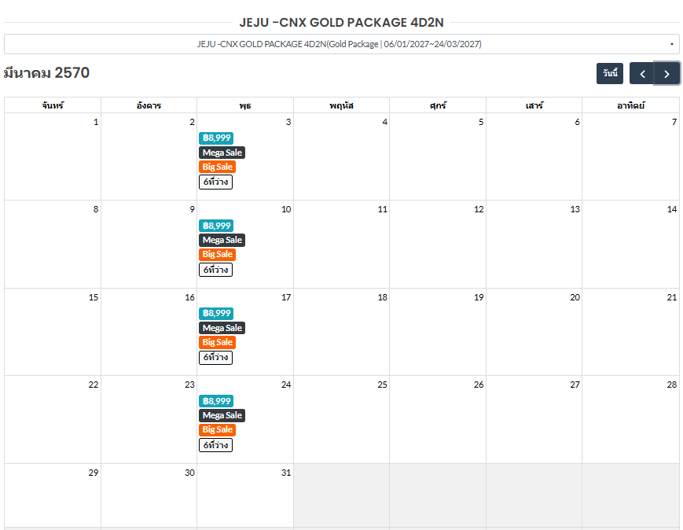
สำคัญโปรดอ่าน!!! หากท่านตกลงจองและชำระเงินแล้ว ถือว่ายอมรับเงื่อนไขดังกว่าว โดยไม่สามารถเรียกร้องใดๆได้
- ราคานี้ไม่รวม ค่าบริการ, 1500 บาท / ท่าน ชำระวันเดินทาง
- ราคาโปรโมชั่น จะถูกปรับขึ้นตามลำดับโดยอ้างอิงจากเว็บไซต์ GOTRUEWORLD.COM เป็นหลัก
- หากเลือกราคาโปรโมชั่น ต้องชำระเต็มจำนวน และไม่สามารถ ยกเลิก เปลี่ยนแปลง รีฟันได้ทุกกรณี
- ราคาโปรโมชั่นสงวนสิทธิ์สำหรับพาสปอร์ตไทยเท่านั้น หากใช้พาสปอร์ตต่างชาติมีค่าบริการเพิ่ม 3000 บาท
- ทัวร์นี้จะต้องมีผู้เดินทางขั้นต่ำ 15 ท่านขึ้นไปต่อทริป หากจำนวนไม่ถึง บริษัทขอสงวนสิทธิ์เลื่อนการเดินทาง ยกเลิก หรือปรับเพิ่มอัตราค่าบริการ ตามความจำเป็นและเหมาะสม โดยคำนึงถึงประโยชน์ของผู้เดินทางเป็นหลัก
- สงวนสิทธิ์บริษัทเป็นผู้จัดการเที่ยวบิน สนามบิน ที่พัก และแจ้งต่อผู้เดินทาง 1-3 วันล่วงหน้า แต่จะมีการส่งใบนัดหมายแจ้งเวลานัดพบให้ก่อน และทัวร์นี้ไม่หัวหน้าทัวร์ร่วมเดินทางจากไทย แต่มีเจ้าหน้าที่ส่งกรุ๊ปต้อนรับและเตรียมเอกสารการเดินทางให้ที่ไทย ท่านจะเจอผู้นำเที่ยวที่สนามบินปลายทางเลย
- ทัวร์นี้ต้องใช้ K-ETA กรุณาตรวจสอบความถูกต้องด้วยตนเอง หากไม่สามารถเดินทางได้ บริษัทจะไม่รับผิดชอบ และไม่สามารถ รีฟันค่าทัวร์ค่าบริการคืนได้
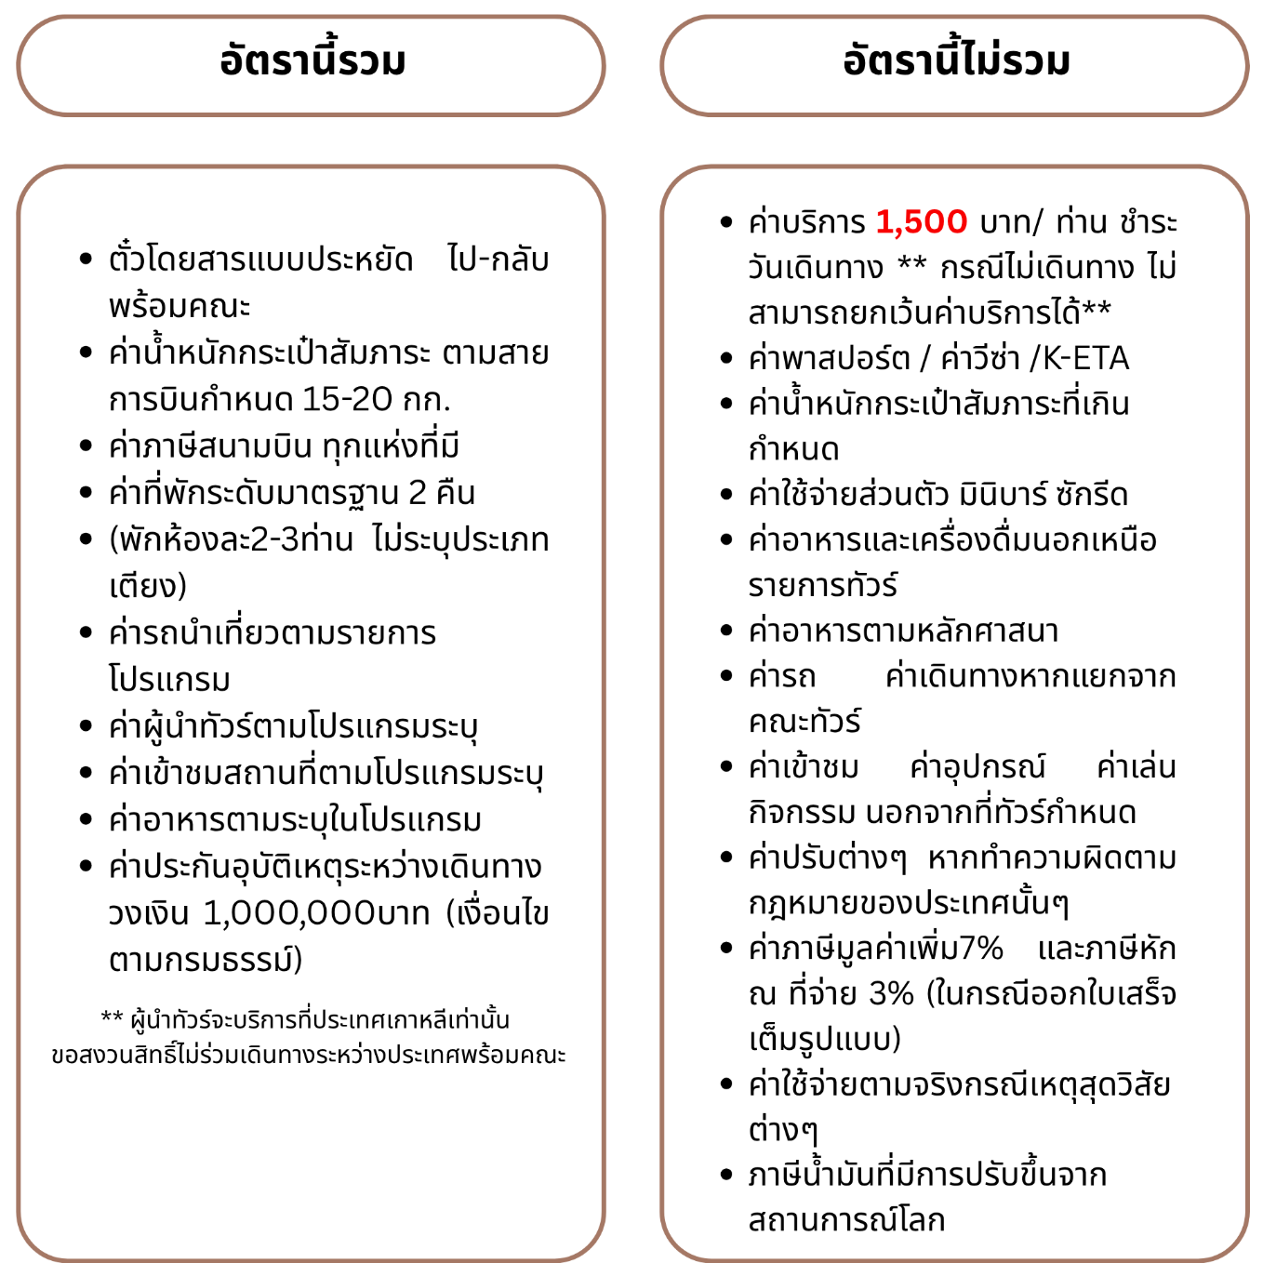
**หมายเหตุ : กรณีมีการปรับขึ้นค่าธรรมเนียม / ภาษีสนามบิน/น้ำมัน/ภาษีน้ำมัน หรือค่าอื่นๆ อาทิ โรงแรม / ค่าแลนด์ บริษัทขอเรียกเก็บตามจริง ขึ้นกับสถานการณ์ของการเดินทางในพีเรียตนั้นๆ
** Update : 24 กรกฏาคม 2569 **
ข้อกำหนดและเงื่อนไข
- การชำระเงิน
- เลือกจองทัวร์ราคาโปรโมชั่น ต้องชำระเต็มจำนวนเท่านั้น อ้างอิงราคาจากเวบไซต์ ณ วันชำระ หากจองไว้ แต่เกินกำหนดชำระแล้ว ถือว่าหมดอายุ ต้องตรวจสอบราคาใหม่ ห้ามนำราคาเดิมมาใช้อีก
- เลือกจองราคาปกติ/กรุ๊ปเหมา ชำระมัดจำ 50% และชำระส่วนที่เหลือ ก่อนเดินทางขั้นต่ำ 30 วัน หากท่านไม่ชำระส่วนที่เหลือตามกำหนด ถือว่าสละสิทธิ์ ไม่สามารถเรียกร้องคืนได้ทุกกรณี
- การยกเลิกการเดินทาง
- ยกเลิกการจองราคาปกติไม่น้อยกว่า 30วัน ก่อนเดินทางคืน 100% หลังหักค่าใช่จ่าย ของยอดชำระแล้ว
- ยกเลิกการจองราคาปกติไม่น้อยกว่า 15วัน ก่อนเดินทางคืน 50% หลังหักค่าใช่จ่าย ของยอดชำระแล้ว
- ยกเลิกการจองราคาปกติน้อยกว่า 15วัน ก่อนเดินทางไม่สามารถคืนเงินได้ทุกกรณี
- ยกเลิกจากเหตุสุดวิสับ เช่นภัยธรรมชาติ โรคระบาด สงคราม เครื่องยนต์ขัดข้อง คืนงินได้หลังหักค่าใช้จ่ายตามจริง
- ราคาโปรโมชั่น / แคมเปญ / กิจกรรมไลฟ์/ ออกบูธ โปรช่วงเทศกาล วันหยุดยาว เหมาลำ เที่ยวบินพิเศษ จะไม่สามารถยกเลิก เปลี่ยนชื่อ เปลี่ยนแปลง ขอคืนเงินได้ทุกกรณี

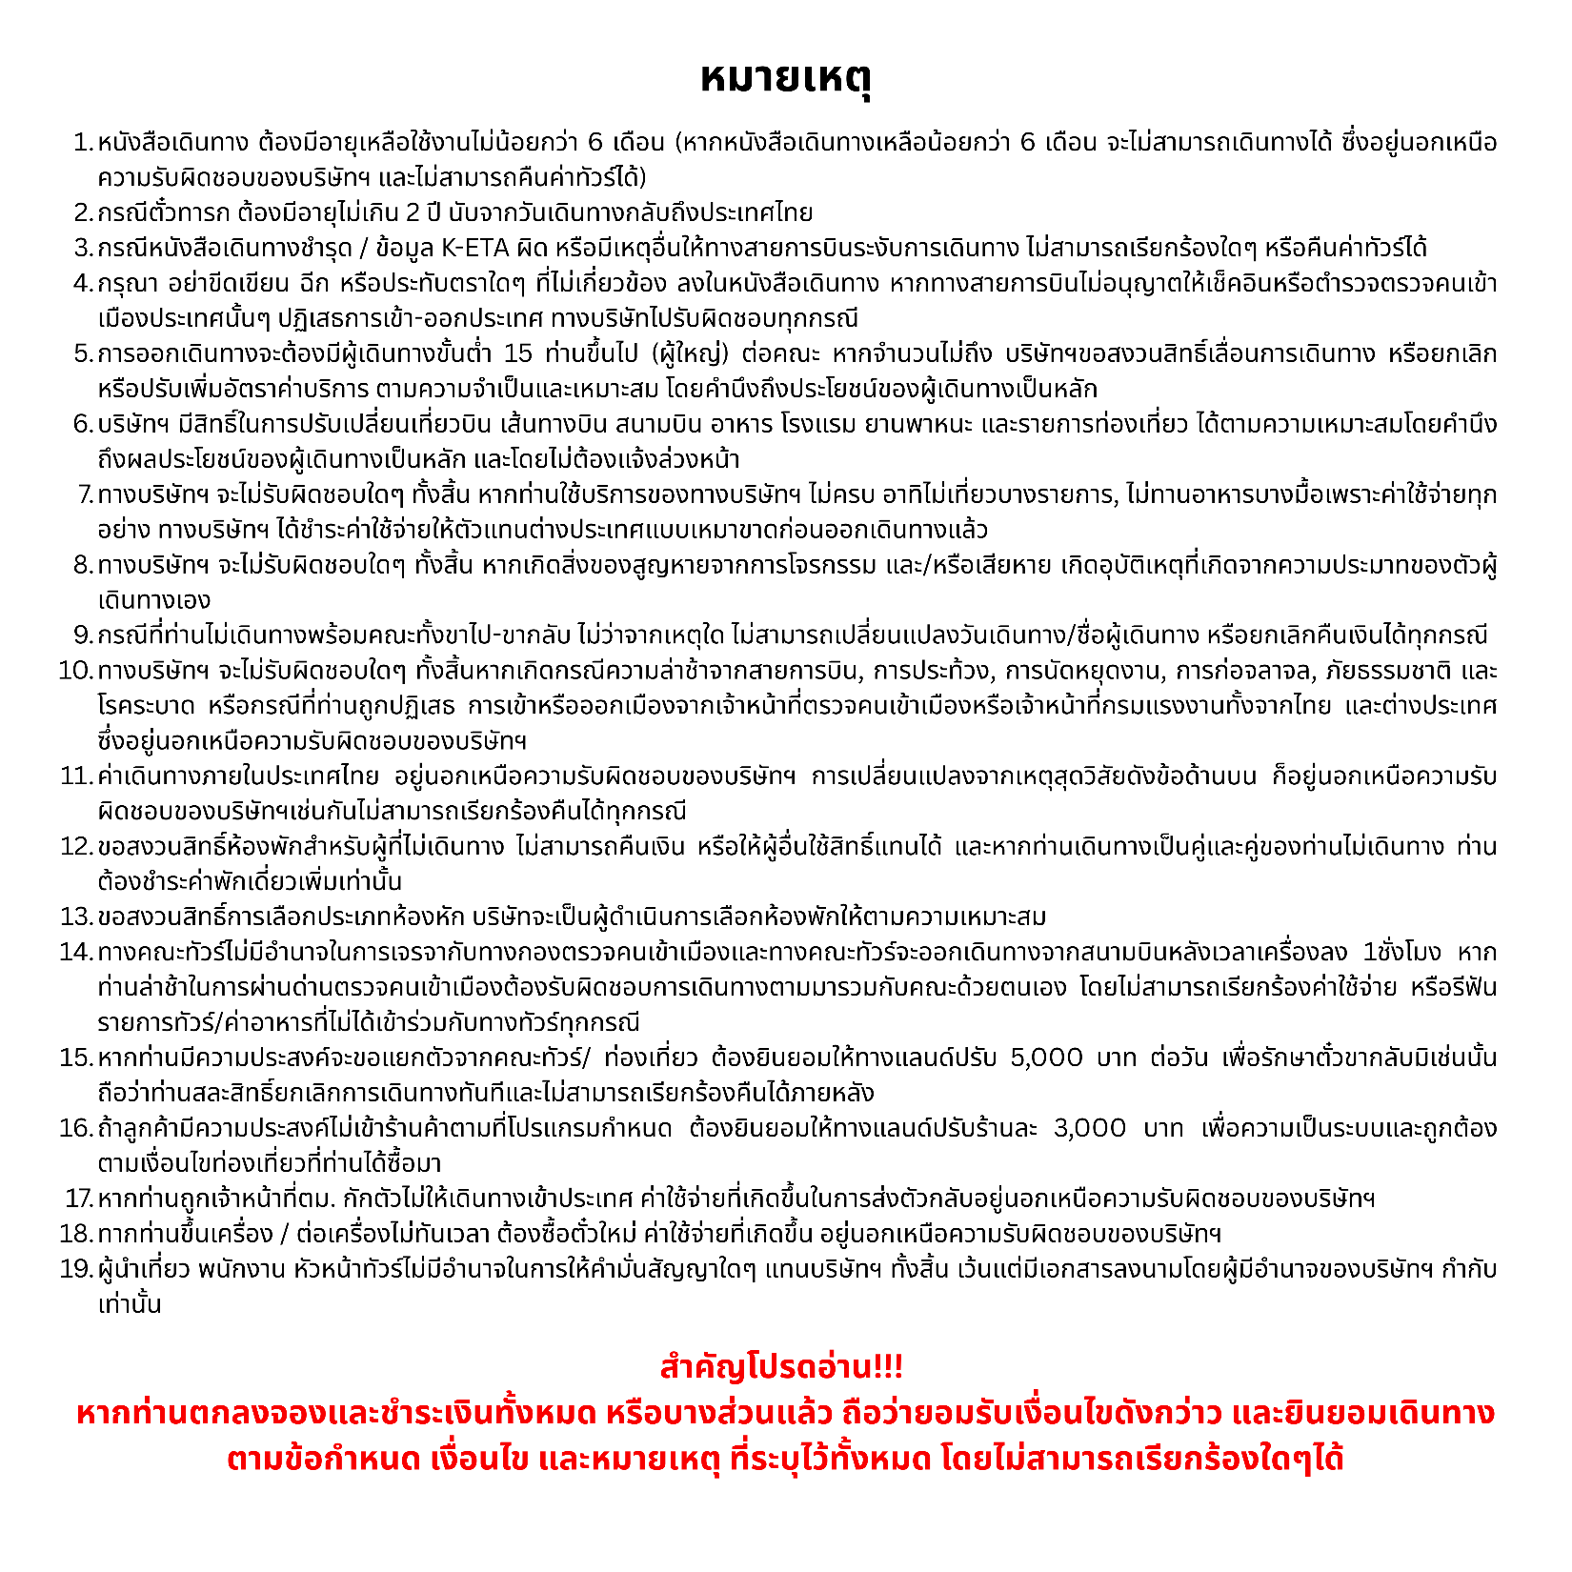
- ราคาโปรโมชั่น / แคมเปญ / กิจกรรมไลฟ์/ ออกบูธ โปรช่วงเทศกาล วันหยุดยาว เหมาลำ เที่ยวบินพิเศษ จะไม่สามารถยกเลิก เปลี่ยนชื่อ เปลี่ยนแปลง ขอคืนเงินได้ทุกกรณี
เนื่องจากทางแลนด์เกาหลี ได้รับการแจ้งเตือนหลายครั้งจากกองตรวจคนเข้าเมืองประเทศเกาหลีใต้ และจากสายการบิน เรื่องผู้แอบแฝงมาเป็นนักท่องเที่ยว แต่ไปด้วยวัตถุประสงค์อื่น เช่น ไปทำงาน แรงงานผิดกฎหมาย ใช้ช่อทางทัวร์เพื่อหลบหนีเข้าเมือง ดังนั้นโปรแกรมเส้นทางนี้ ทางแลนด์เกาหลีจำเป็นต้องเก็บค่าประกันเพื่อเป็นการการันตีว่าท่านคือนักท่องเที่ยวจริง มีวัตถุประสงค์ท่องเที่ยวไป-กลับพร้อมคณะเท่านั้น เป็นจำนวนเงิน (3,000 บาท) หากผู้เดินทางปฏิบัติตามเงื่อนไขถูกต้องคือ เดินทางท่องเที่ยวพร้อมคณะและกลับพร้อมคณะตามโปรแกรมที่กำหนด ไม่หลบหนีระหว่างทัวร์ สามารถขอรับเงินประกันนี้คืนเต็มจำนวน ดังนั้นจึงใคร่ขอความร่วมมือจากผู้เดินทางปฎิบัติตามเงื่อนไขดังกล่าว (ขอสงวนสิทธิ์ไม่คืนเงินประกันกรณีผู้เดินทางไม่ผ่านกองตรวจคนเข้าเมือง หรือ กรมแรงงานทั้งที่ประเทศไทยและประเทศเกาหลีใต้) หากท่านถูกเจ้าหน้าที่ตม.เกาหลี กักตัวไม่ให้เดินทางเข้าประเทศ ค่าใช้จ่ายที่เกิดขึ้นในระหว่างถูกกักตัวและส่งตัวกลับประเทศไทยผู้เดินทางจะต้องเป็นผู้ชำระเองทั้งหมด

